«Радость детям-первый снег»

Подготовила воспитатель: Харатян К.В.
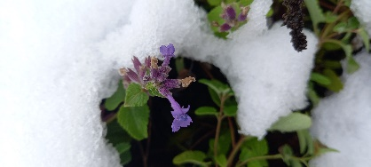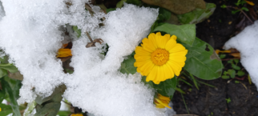
Первый снег! Первый снег!
Он имеет вкус и запах
Первый снег! Первый снег!
Он кружится. Легкий, новый
У ребят над головой
Он успел платок пуховый
Расстелить на мостовой!
Белый снег пушистый
В воздухе кружиться
И на землю тихо
Падает, ложиться
Яков Аким «Первый снег»
Вот и выпал долгожданный снег, как мы все его ждали.
Зима волшебное время года!

Первый снег – это всегда чудо, ещё вчера была пожухшая трава, земля казалось обнажённой и унылой, а за ночь произошло то самое чудо, которое приходит неожиданно и почти всегда ночью. Проснувшись утром, подходишь к окну и видишь, всё покрыто белым, пушистым покрывалом, земля, кусты, деревья. И все счастливы, всем хорошо и радостно, а какой восторг испытывают дети.
Вот и сегодня дети пришли в детский сад возбуждённые, и наперебой рассказывали, кто видел снега больше. Часто выглядывая в окно, дети с нетерпением ждали время прогулки.
Вот и долгожданный час прогулки настал. Ребятишки с огромной радостью рассматривали красивые и пушистые деревья и кустики в снегу, играли со свежевыпавшим первым снегом, и у всех было одно желание- только бы снег не растаял. Хотя снега было немного, дети слепили снеговичков, играли в снежки и радовались зимним играм. Уже совсем скоро наступит настоящая зима и принесёт с собой снег, радость и смех.
Прогулки на свежем воздухе прекрасное время для развлечений, а также для оздоровления организма.
И сегодня этот день для ребят нашей группы - особенный. Неожиданно выпал первый снег! Сколько радости, восторга, впечатлений было у ребятишек. Румяные щечки, блестящие глазки и отличное настроение – результат сегодняшней прогулки!
